BẢO HIỂM XÃ HỘI VIỆT NAM  ------- | CỘNG HÒA XÃ HỘI CHỦ NGHĨA VIỆT NAM  Độc lập - Tự do - Hạnh phúc  ---------------
Số: 1035/QĐ-BHXH | Hà Nội, ngày 01 tháng 10 năm 2015

QUYẾT ĐỊNH
BAN HÀNH QUY ĐỊNH VỀ MẪU SỔ BẢO HIỂM XÃ HỘI
TỔNG GIÁM ĐỐC BẢO HIỂM XÃ HỘI VIỆT NAM
Căn cứ Luật Bảo hiểm xã hội số 58/2014/QH13 ngày 20 tháng 11 năm 2014;
Căn cứ Luật Việc làm số 38/2013/QH13 ngày 16 tháng 11 năm 2013;
Căn cứ Nghị định số 05/2014/NĐ-CP ngày 17 tháng 01 năm 2014 của Chính phủ quy định về chức năng, nhiệm vụ, quyền hạn và cơ cấu tổ chức của Bảo hiểm xã hội Việt Nam;
Xét đề nghị của Trưởng Ban Sổ - Thẻ,

QUYẾT ĐỊNH:
Điều 1. Ban hành kèm theo Quyết định này: Quy định về mẫu sổ bảo hiểm xã hội.
Điều 2. Quyết định này có hiệu lực từ ngày 01 tháng 01 năm 2016, thay thế Quyết định số 1518/QĐ-BHXH ngày 20 tháng 12 năm 2011 của Tổng Giám đốc Bảo hiểm xã hội Việt Nam ban hành mẫu sổ bảo hiểm xã hội và hướng dẫn ghi sổ bảo hiểm xã hội và Quyết định số 3339/QĐ-BHXH ngày 16/5/2008 của Tổng Giám đốc Bảo hiểm xã hội Việt Nam ban hành mẫu và số sổ bảo hiểm xã hội.
Điều 3. Trưởng Ban sổ - Thẻ, Chánh Văn phòng, Thủ trưởng các đơn vị trực thuộc Bảo hiểm xã hội Việt Nam, Giám đốc Bảo hiểm xã hội các tỉnh, thành phố trực thuộc Trung ương và Thủ trưởng cơ quan Bảo hiểm xã hội: Bộ Quốc phòng, Công an nhân dân chịu trách nhiệm thi hành Quyết định này./.
Nơi nhận:  - Như Điều 3;  - Các Bộ: LĐTBXH, TC, NV;  - HĐQL BHXH VN;  - TGĐ, các Phó TGĐ;  - Lưu: VT, ST(16b). | TỔNG GIÁM ĐỐC  Nguyễn Thị Minh

QUY ĐỊNH
VỀ MẪU SỔ BẢO HIỂM XÃ HỘI
(Ban hành kèm theo Quyết định số: 1035/QĐ-BHXH ngày 01 tháng 10 năm 2015 của Tổng Giám đốc Bảo hiểm xã hội Việt Nam)

Điều 1. Phạm vi áp dụng
Văn bản này quy định về mẫu sổ bảo hiểm xã hội và hướng dẫn ghi sổ bảo hiểm xã hội đối với cơ quan bảo hiểm xã hội, người sử dụng lao động và người tham gia bảo hiểm xã hội.

Điều 2. Quy định cụm từ viết tắt
- Bảo hiểm xã hội: viết tắt là BHXH.
- Bảo hiểm thất nghiệp: viết tắt là BHTN.
- Bảo hiểm xã hội các tỉnh, thành phố trực thuộc Trung ương: gọi chung là BHXH tỉnh.
- Bảo hiểm xã hội các quận, huyện, thị xã, thành phố trực thuộc tỉnh: gọi chung là BHXH huyện.
- Bệnh nghề nghiệp: viết tắt là BNN.
- Cơ quan, đơn vị, tổ chức quản lý người tham gia bảo hiểm xã hội: gọi chung là đơn vị.
- Hưu trí, tử tuất: viết tắt là HT, TT.
- Người tham gia bảo hiểm xã hội bắt buộc, bảo hiểm thất nghiệp, bảo hiểm xã hội tự nguyện: gọi chung là người tham gia.
- Ốm đau: viết tắt là ÔĐ.
- Thai sản: viết tắt là TS.
- Tai nạn lao động: viết tắt là TNLĐ.

Điều 3. Quy định về mẫu sổ bảo hiểm xã hội
Phôi sổ BHXH gồm tờ bìa (gập đôi có 04 trang) và các tờ rời.
1. Bìa sổ BHXH: trang 1 và trang 4 nền màu xanh nhạt; trang 2 và trang 3 nền màu trắng.

1.1. Kích thước (gập đôi):
- Chiều dài 190 mm.
- Chiều rộng 130 mm.

1.2. Chất liệu giấy in:
Sử dụng giấy trắng định lượng 150g/m², đảm bảo độ bền, độ bóng và in được trên các loại máy in văn phòng.

1.3. Nội dung in sẵn trên phôi bìa sổ.
a) Trang 1:
- Trên cùng in dòng chữ: “CỘNG HÒA XÃ HỘI CHỦ NGHĨA VIỆT NAM” mầu đen bằng chữ in hoa, cỡ chữ 14, kiểu chữ đứng, đậm. Tiếp dưới in dòng chữ: “Độc lập - Tự do - Hạnh phúc” màu đen bằng chữ in thường, cỡ chữ 15, kiểu chữ đứng, đậm; được đặt canh giữa dưới dòng thứ nhất; chữ cái đầu của các cụm từ được viết hoa, giữa các cụm từ có gạch nối, có cách chữ; phía dưới có đường kẻ ngang, nét liền, có độ dài bằng độ dài của dòng chữ.
- Tiếp dưới in biểu tượng BHXH màu xanh cô ban, đường kính 30 mm.
- Tiếp dưới in chữ “SỔ” màu đen, bằng chữ in hoa, cỡ chữ 25, kiểu chữ đứng, đậm.
- Tiếp dưới in dòng chữ “BẢO HIỂM XÃ HỘI” mầu đen, bằng chữ in hoa, cỡ chữ 25, kiểu chữ đứng, đậm.
- Tiếp dưới là ô trống màu trắng, kích thước 30 mm x 100 mm, để ghi họ tên, số sổ và số lần cấp sổ BHXH (từ lần thứ hai trở đi nếu có) của người tham gia.
- Tiếp dưới là biểu tượng hoa văn trang trí.
- Bên ngoài có khung viền nét đôi màu đen.
b) Trang 2 và trang 3: Giữa trang in mờ biểu tượng BHXH Việt Nam màu xanh với các tia lan tỏa xung quanh, đường kính 30 mm.
c) Trang 4:
- Trên cùng in dòng chữ “NHỮNG ĐIỀU CHÚ Ý” mầu đen bằng chữ in hoa, cỡ chữ 16, kiểu chữ đứng, đậm.
- Tiếp dưới in các dòng chữ màu đen, bằng chữ in thường, cỡ chữ 14, kiểu chữ đứng với nội dung như sau:
“1. Cơ quan Bảo hiểm xã hội là cơ quan nhà nước có chức năng thực hiện chế độ, chính sách bảo hiểm xã hội, quản lý và sử dụng các quỹ bảo hiểm xã hội, bảo hiểm y tế, bảo hiểm thất nghiệp; thanh tra việc đóng bảo hiểm xã hội, bảo hiểm thất nghiệp, bảo hiểm y tế và nhiệm vụ khác theo quy định.
2. Sổ bảo hiểm xã hội được cấp cho người tham gia để theo dõi việc đóng, hưởng các chế độ bảo hiểm xã hội, bảo hiểm thất nghiệp và là cơ sở để giải quyết các chế độ bảo hiểm xã hội, bảo hiểm thất nghiệp theo quy định của pháp luật.
3. Người tham gia được cấp và bảo quản một sổ bảo hiểm xã hội duy nhất. Cơ quan bảo hiểm xã hội quản lý sổ bảo hiểm xã hội khi người tham gia hưởng chế độ hưu trí, tử tuất.
4. Không được sửa chữa, tẩy xóa làm sai lệch nội dung ghi trên sổ bảo hiểm xã hội. Trường hợp sổ bảo hiểm xã hội bị mất, hỏng phải thông báo kịp thời với cơ quan Bảo hiểm xã hội để được xem xét cấp lại.”
- Bên ngoài có khung viền nét đôi màu đen.
2. Tờ rời sổ BHXH: nền màu trắng.

2.1. Kích thước:
- Chiều dài 190 mm.
- Chiều rộng 125 mm.

2.2. Chất liệu giấy in: Sử dụng giấy trắng định lượng 120g/m², đảm bảo độ bền, độ bóng và in được trên các loại máy in văn phòng.

Điều 4. Nội dung ghi, xác nhận, chốt sổ BHXH

1. Nội dung ghi trên bìa sổ BHXH.

1.1. Nội dung in trên trang 1: Tại ô trống ghi các dòng chữ:
- Dòng thứ nhất: Ghi đầy đủ họ và tên của người tham gia bằng chữ in hoa, cỡ chữ 16, kiểu chữ đứng, đậm.
- Dòng thứ hai: Ghi từ “Số sổ:” và “số định danh của người tham gia”, bằng chữ in thường, cỡ chữ 16, kiểu chữ đứng, đậm.
Trường hợp cấp lại sổ BHXH, dưới dòng ghi “số sổ” thì ghi thêm dòng chữ “Cấp lần …”, bằng chữ in thường, cỡ chữ 16, kiểu chữ đứng, đậm.

1.2. Nội dung ghi trên trang 2:
a) Tên cơ quan ban hành mẫu sổ BHXH: Ghi cụm từ “BẢO HIỂM XÃ HỘI VỆT NAM” mầu đen bằng chữ in hoa, cỡ chữ 15, kiểu chữ đứng, đậm; được đặt canh giữa, phía dưới có đường kẻ ngang, nét liền, có độ dài bằng 1/2 độ dài của dòng chữ và đặt cân đối so với dòng chữ.
b) Tiêu đề: Ghi cụm từ “SỔ BẢO HIỂM XÃ HỘI”, màu đen bằng chữ in hoa, cỡ chữ 14, kiểu chữ đứng, đậm.
c) Tiêu thức quản lý người tham gia BHXH: Ghi các dòng chữ màu đen bằng chữ in thường, cỡ chữ 14, kiểu chữ đứng.
- Số sổ: Ghi số định danh của người tham gia theo quy định của cơ quan Bảo hiểm xã hội.
- Họ và tên: Ghi đầy đủ họ và tên của người tham gia bằng chữ in hoa.
- Ngày, tháng, năm sinh: Ghi ngày, tháng, năm sinh của người tham gia. Trường hợp không xác định được ngày, tháng sinh thì chỉ ghi năm sinh hoặc không xác định được ngày sinh thì chỉ ghi tháng sinh, năm sinh.
- Giới tính: Ghi Nam (hoặc Nữ).
- Quốc tịch: Ghi quốc tịch của người tham gia.
- Số chứng minh nhân dân/ hộ chiếu/ thẻ căn cước: Ghi số trên chứng minh nhân dân của người tham gia. Trường hợp người tham gia vừa có chứng minh nhân dân, hộ chiếu, thẻ căn cước thì ghi theo thứ tự ưu tiên chứng minh nhân dân, hộ chiếu, thẻ căn cước.
- Tiếp dưới giáp với lề phải ghi địa danh, ngày, tháng, năm cấp bìa sổ BHXH, bằng chữ in thường, cỡ chữ 13, kiểu chữ nghiêng.
- Dưới cùng ghi chức danh Giám đốc, bằng chữ in hoa, cỡ chữ 13, kiểu chữ đứng đậm; Giám đốc BHXH ký tên, đóng dấu và ghi rõ họ tên, bằng chữ in thường, cỡ chữ 13, kiểu chữ đứng, đậm.

1.3. Nội dung ghi trên trang 3: Ghi các chế độ người tham gia BHXH đã hưởng, cụ thể:
- Đã hưởng chế độ (CĐ): Ghi các chế độ đã hưởng: TS (trong trường hợp bảo lưu thời gian đóng BHXH); TNLĐ; BNN.
- Theo Quyết định (QĐ) số: Ghi số Quyết định hưởng.
- Từ ngày: Ghi ngày, tháng, năm được hưởng.

2. Nội dung ghi trên trang tờ rời sổ BHXH:

2.1. Tiêu đề: Ghi dòng chữ “QUÁ TRÌNH ĐÓNG BẢO HIỂM XÃ HỘI”

2.2. Các tiêu thức quản lý người tham gia BHXH:
- Họ và tên; ngày, tháng, năm sinh; số sổ: Ghi nội dung như quy định tại Tiết c, Điểm 1.2, Khoản 1, Điều 4 Quy định này.
- Số thứ tự (số tờ): ghi ở cuối dòng ghi “ngày, tháng, năm sinh”, theo số tự nhiên “Tờ 1”, “Tờ 2”, ... “Tờ n”. Trường hợp cấp lại sổ BHXH hoặc chỉ cấp lại tờ rời sổ BHXH thực hiện theo quy định tại Tiết 2.5.1, Điểm 2.5, Khoản 2, Điều 5 Quy định này.

2.3. Quá trình đóng BHXH (được chia thành 05 cột như sau):
2.3.1. Cột 1, cột 2 “Từ tháng năm”, “Đến tháng năm”: Ghi khoảng thời gian đóng, hưởng BHXH, BHTN, BHXH tự nguyện của người tham gia không thay đổi một trong những yếu tố như: cấp bậc, chức vụ, chức danh nghề, công việc, đơn vị làm việc, nơi làm việc, tiền lương tháng làm căn cứ đóng BHXH, BHTN, BHXH tự nguyện và khoảng thời gian đóng BHTN đã được hưởng trợ cấp thất nghiệp.
2.3.2. Cột 3 “Diễn giải”:
a) Đối với người tham gia BHXH bắt buộc ghi các nội dung:
- Cấp bậc, chức vụ, chức danh nghề, công việc; tên đơn vị.
+ Cấp bậc, chức vụ: Ghi cấp bậc, chức vụ của người tham gia, để xác định tiền lương hoặc phụ cấp đóng BHXH.
+ Chức danh nghề, công việc: Ghi chức danh nghề, công việc của người tham gia, để xác định mức độ công việc (bình thường; nặng nhọc, độc hại, nguy hiểm; đặc biệt nặng nhọc, độc hại, nguy hiểm).
+ Tên đơn vị: Ghi tên đơn vị nơi người tham gia đóng BHXH.
- Nơi làm việc: Ghi xã (phường, thị trấn), huyện (quận, thị xã, thành phố trực thuộc tỉnh), tỉnh (thành phố) để xác định nơi làm việc có phụ cấp khu vực hoặc không có phụ cấp khu vực.
* Đối với người tham gia thực hiện chế độ tiền lương do Nhà nước quy định.
- Tiền lương đóng quỹ HT, TT (đồng).
- Tiền lương đóng quỹ ÔĐ, TS (đồng).
- Tiền lương đóng quỹ TNLĐ, BNN (đồng).
- Tiền lương đóng BHTN (đồng).
+ Lương theo ngạch, bậc/cấp bậc quân hàm (hệ số).
+ Phụ cấp chức vụ (hệ số).
+ Phụ cấp khu vực (hệ số).
+ Hệ số chênh lệch, bảo lưu (hệ số).
+ Phụ cấp thâm niên vượt khung (%).
+ Phụ cấp thâm niên nghề (%).
+ Phụ cấp tái cử (%).
* Đối với người tham gia theo chế độ tiền lương do người sử dụng lao động quyết định.
- Tiền lương đóng quỹ HT, TT (đồng).
- Tiền lương đóng quỹ ÔĐ, TS (đồng).
- Tiền lương đóng quỹ TNLĐ, BNN (đồng).
- Tiền lương đóng BHTN (đồng).
+ Mức lương (đồng).
+ Phụ cấp lương (đồng).
+ Bổ sung khác (đồng).
b) Đối với người tham gia BHXH tự nguyện ghi các nội dung:
- Tham gia BHXH tự nguyện tại BHXH huyện ……, tỉnh ……..
- Thu nhập đóng quỹ HT, TT (đồng).
+ Người tham gia đóng (đồng).
+ Nhà nước hỗ trợ đóng (đồng).
c) Đối với người tham gia đã hưởng trợ cấp thất nghiệp ghi các nội dung:
“Đã hưởng trợ cấp thất nghiệp theo:
QĐ số….. ngày .../ .../……..
Của………………………”
d) Đối với người tham gia nghỉ thai sản, nghỉ ốm trên 14 ngày, nghỉ không hưởng lương hoặc tạm hoãn hợp đồng lao động không đóng BHXH, BHTN:
“Lý do không đóng ”
2.3.3. Cột 4 “Căn cứ đóng”: Ghi số tiền, hệ số hoặc tỷ lệ cùng hàng với các nội dung diễn giải ở cột 3. Đối với người tham gia đã hưởng trợ cấp thất nghiệp, nghỉ thai sản, nghỉ ốm dài ngày, nghỉ không hưởng lương hoặc tạm hoãn hợp đồng lao động không đóng BHXH thì đánh dấu chữ (x).
2.3.4. Cột 5 “Tỷ lệ đóng (%)”: Ghi tỷ lệ cùng hàng tiền lương đóng quỹ HT, TT; ÔĐ, TS; TNLĐ, BNN; BHTN hoặc thu nhập đóng quỹ HT, TT (BHXH tự nguyện). Đối với người tham gia đã hưởng trợ cấp thất nghiệp, nghỉ thai sản, nghỉ ốm dài ngày, nghỉ không hưởng lương hoặc tạm hoãn hợp đồng lao động không đóng BHXH thì đánh dấu chữ (x).

2.4. Bên ngoài các nội dung ghi tại các Điểm 2.3, Khoản 2, Điều 4 Quy định này, có khung viền nét đơn màu đen.

2.5. Ghi, xác nhận, chốt sổ BHXH.
2.5.1. Ghi, xác nhận thời gian đóng, điều chỉnh thời gian đóng BHXH hằng năm của người tham gia đang đóng BHXH, BHTN (Phụ lục 4.1). Dưới phần ghi quá trình đóng BHXH trong năm ghi các dòng chữ:
a) Đối với người tham gia BHXH bắt buộc.
“- Thời gian đóng quỹ HT, TT của năm .... là .... tháng.
- Lũy kế thời gian đóng quỹ HT, TT đến tháng …/… là .... năm .... tháng. (Trong đó BHXH bắt buộc là .... năm .... tháng).
- Thời gian đóng BHTN chưa hưởng năm .... là .... tháng.
- Lũy kế thời gian đóng BHTN chưa hưởng là .... năm .... tháng.”
b) Đối với người tham gia BHXH tự nguyện:
“- Thời gian đóng quỹ HT, TT của năm .... là .... tháng.
- Lũy kế thời gian đóng quỹ HT, TT đến tháng …./…. là .... năm .... tháng. (Trong đó BHXH bắt buộc là .... năm .... tháng).
- Lũy kế thời gian đóng BHTN chưa hưởng là .... năm .... tháng.”
2.5.2. Ghi, chốt sổ BHXH cho người tham gia dừng đóng BHXH, BHTN (Phụ lục 4.2). Dưới phần ghi quá trình đóng BHXH, BHTN trong năm ghi các dòng chữ:
a) Đối với người tham gia BHXH bắt buộc.
“- Thời gian đóng quỹ HT, TT của năm .... là .... tháng.
- Tổng thời gian đóng quỹ HT, TT đến tháng …./…. là .... năm .... tháng. (Trong đó BHXH bắt buộc là .... năm .... tháng).
- Thời gian đóng BHTN chưa hưởng năm .... là .... tháng.
- Tổng thời gian đóng BHTN chưa hưởng là .... năm .... tháng.”
b) Đối với người tham gia BHXH tự nguyện.
“- Thời gian đóng quỹ HT, TT của năm .... là .... tháng.
- Tổng thời gian đóng quỹ HT, TT đến tháng …../….. là .... năm .... tháng. (Trong đó BHXH bắt buộc là .... năm .... tháng)
- Tổng thời gian đóng BHTN chưa hưởng là .... năm .... tháng.”
2.5.3. Ghi, chốt lại sổ BHXH đối với người tham gia đang bảo lưu điều chỉnh quá trình đóng BHXH hoặc kết thúc đợt hưởng trợ cấp thất nghiệp (Phụ lục 4.3):
“- Tổng thời gian đóng quỹ HT, TT đến tháng …./…. là .... năm .... tháng. (Trong đó BHXH bắt buộc là .... năm .... tháng)
- Tổng thời gian đóng BHTN chưa hưởng là ….. năm …. tháng.”

2.6. Mã vạch hai chiều:
- Mã vạch hai chiều mã hóa các thông tin cá nhân trên tờ rời sổ BHXH bao gồm: họ và tên; ngày, tháng, năm sinh; số sổ và các dòng xác nhận thời gian đóng BHXH chưa hưởng của người tham gia đã được ghi trên sổ BHXH và chuỗi ký tự kiểm tra.
- Mã vạch hai chiều được in trên tờ rời cuối cùng của một lần in và ghi bên trái, ngang hàng với dấu của BHXH.

2.7. Phần ghi địa danh, ký và đóng dấu.
- Ghi địa danh, ngày, tháng, năm.
- Dưới cùng Giám đốc BHXH ký tên, đóng dấu.
* Lưu ý:
- Trong 01 lần in nếu có từ 02 tờ rời trở lên thì địa danh, ngày, tháng, năm và Giám đốc BHXH ký tên, đóng dấu in 01 lần ở tờ cuối cùng.
- Đối với các đơn vị có số lao động lớn, làm việc ở nhiều phân xưởng hoặc tổ, đội …, thì ở góc trái, bên dưới sát với lề in thêm mã ký hiệu phân xưởng hoặc tổ, đội... để thuận tiện cho việc quản lý.

Điều 5. Phương thức ghi sổ bảo hiểm xã hội

1. Bìa sổ BHXH.

1.1. In khi cấp sổ BHXH.
Trang 1 và trang 2 bìa sổ: Cơ quan BHXH thực hiện in khi người tham gia BHXH lần đầu.

1.2. In khi giải quyết các chế độ BHXH:
Trang 3 bìa sổ: Cơ quan BHXH nơi giải quyết các chế độ TNLĐ, BNN và TS (đối với trường hợp bảo lưu thời gian đóng BHXH) sử dụng dấu khắc kích thước 20 mm x 55 mm, mực dấu màu xanh để đóng. Sau đó dùng bút mực màu xanh ghi các nội dung theo quy định tại Điểm 1.3, Khoản 1, Điều 4 vào vị trí để trống.

1.3. In khi cấp lại.
Trang 1 và trang 2 bìa sổ: In đầy đủ các nội dung như bìa sổ BHXH đã cấp. Nếu cấp lại lần thứ nhất, thì ghi “Cấp lần 2”, cấp lại lần thứ hai, thì ghi “Cấp lần 3” như quy định tại Điểm 1.1, Khoản 1, Điều 4. Riêng sổ BHXH cấp lại do thay đổi họ và tên, ngày tháng năm sinh, giới tính, quốc tịch hoặc thay đổi số sổ in theo nội dung thay đổi.

2. Tờ rời sổ BHXH.

2.1. In cấp tờ rời sổ BHXH lần đầu: in thời gian đóng BHXH hoặc thời gian công tác được tính là thời gian đóng BHXH trước đó chưa hưởng, nhưng chưa được cấp sổ BHXH.

2.2. In cấp tờ rời sổ BHXH khi người tham gia đã hưởng trợ cấp thất nghiệp: in khoảng thời gian đã hưởng trợ cấp thất nghiệp.

2.3. In khi điều chỉnh nội dung đã ghi trên sổ BHXH: In thời gian, nội dung điều chỉnh vào các cột 1, 2, 3. Riêng cột 4, 5 (căn cứ đóng và tỷ lệ đóng BHXH, BHTN), in như sau:
- Điều chỉnh tăng, giảm thời gian đóng BHXH thì phải in đầy đủ mức đóng, tỷ lệ đóng vào cột 4, 5.
- Điều chỉnh cấp bậc, chức vụ, chức danh nghề, công việc, tên đơn vị, nơi làm việc, nếu không có thay đổi về mức đóng, thì tại các cột 4, 5 đánh dấu chữ (x).
- Điều chỉnh tăng, giảm mức đóng thì tại cột 4 in phần chênh lệch mức đóng, cột 5 in tỷ lệ đóng BHXH, BHTN.
- Trường hợp người tham gia BHXH đang tiếp tục đóng BHXH, thì nội dung điều chỉnh thực hiện in khi in tờ rời hằng năm.
- Trường hợp người tham gia BHXH đang bảo lưu quá trình đóng BHXH, nhưng sau đó đề nghị điều chỉnh, thì thực hiện in ngay nội dung điều chỉnh.

2.4. In cấp lại tờ rời sổ BHXH.
- Trường hợp người tham gia mất, hỏng tờ rời tại một đơn vị: in quá trình đóng BHXH, BHTN tại đơn vị đó.
- Trường hợp người tham gia mất, hỏng tờ rời tại nhiều đơn vị: in quá trình đóng BHXH, BHTN ở những đơn vị đó.
- Trường hợp người tham gia cấp lại toàn bộ quá trình đóng BHXH bắt buộc, BHTN hoặc BHXH tự nguyện: in toàn bộ thời gian đã đóng BHXH bắt buộc chưa hưởng, BHTN chưa hưởng hoặc BHXH tự nguyện chưa hưởng.
- Trường hợp người đang tham gia cấp lại sổ BHXH, dưới phần ghi quá trình đóng BHXH, BHTN: in dòng lũy kế thời gian đóng quỹ HT, TT, BHTN chưa hưởng trên trang tờ rời cuối cùng. (Phụ lục 4.4)
- Trường hợp người tham gia đang bảo lưu cấp lại, điều chỉnh sổ BHXH, dưới phần ghi quá trình đóng BHXH, BHTN: in dòng tổng thời gian đóng quỹ HT, TT, BHTN chưa hưởng trên trang tờ rời cuối cùng. (Phụ lục 4.5)
- Trường hợp người tham gia đã hưởng BHXH một lần cấp lại sổ bảo lưu thời gian đóng BHTN, dưới phần ghi quá trình đóng BHTN: in dòng tổng thời gian đóng BHTN chưa hưởng trên trang tờ rời cuối cùng. (Phụ lục 4.6)
- Ở góc trên, bên phải tờ rời, cùng hàng với dòng chữ “Ngày, tháng, năm sinh”, in thêm dòng chữ “Tờ ... cấp lần …”.

2.5. In số thứ tự và đóng dấu giáp lai.
2.5.1. In số thứ tự: Trong một lần in, số thứ tự được in liên tục từ 1 đến n trên tờ rời sổ BHXH.
Ví dụ: Nếu sổ BHXH có 5 tờ, cấp lại lần 2 có 2 tờ rời, thì số thứ tự ghi là: “Tờ 1 cấp lần 2”, “Tờ 2 cấp lần 2”.
2.5.2. Đóng dấu giáp lai:
- Trong một lần in nếu có từ 02 tờ rời trở lên, thì phải đóng dấu giáp lai bằng dấu cơ quan BHXH ở khoảng giữa mép phải, trùm lên một phần các tờ rời (mỗi dấu đóng tối đa không quá 05 tờ).
- Khi chốt lại sổ BHXH phải đóng dấu giáp lai tờ rời mới với tờ rời chốt sổ BHXH trước đó.

Điều 6. Tổ chức thực hiện

1. Quy định chuyển tiếp.
Sổ BHXH đã cấp theo mẫu quy định tại các Quyết định số 1443/LĐTBXH, Quyết định số 3339/QĐ-BHXH và Quyết định số 1518/QĐ-BHXH tiếp tục được sử dụng để giải quyết các chế độ BHXH.

2. Trách nhiệm của các đơn vị thuộc BHXH Việt Nam và BHXH tỉnh.

2.1. BHXH Việt Nam:
a) Ban Sổ - Thẻ:
- Căn cứ kế hoạch sử dụng phôi bìa sổ BHXH của BHXH các tỉnh, BHXH Bộ Quốc phòng, BHXH Công an nhân dân tổng hợp trình Tổng Giám đốc phê duyệt, sau đó chuyển cho Văn phòng.
- Phối hợp với Văn phòng kiểm tra, giám sát về chất lượng phôi bìa sổ đối với nhà in và nhà cung cấp.
b) Văn phòng:
- Tổ chức in, cấp phát phôi bìa sổ BHXH cho BHXH các tỉnh, BHXH Bộ Quốc phòng, BHXH Công an nhân dân theo kế hoạch đã được Tổng Giám đốc phê duyệt.
- Định kỳ hằng quý thực hiện đối chiếu số liệu cấp phát phôi bìa sổ BHXH, với Ban Sổ - Thẻ.
c) Trung tâm Công nghệ thông tin: hiệu chỉnh phần mềm và hướng dẫn thực hiện in sổ BHXH theo quy định mới.

2.2. BHXH tỉnh, BHXH Bộ Quốc phòng, BHXH Công an nhân dân:
- Căn cứ nhu cầu sử dụng phôi bìa sổ BHXH cấp phát cho phòng hoặc bộ phận cấp sổ, thẻ và BHXH huyện.
- Căn cứ nhu cầu sử dụng giấy in tờ rời sổ BHXH tổ chức mua và cấp phát cho phòng hoặc bộ phận cấp sổ, thẻ và BHXH huyện.
- Chỉ đạo, hướng dẫn các phòng hoặc bộ phận nghiệp vụ liên quan và BHXH huyện tổ chức thực hiện./.

PHỤ LỤC
(Ban hành kèm theo Quyết định số: 1035/QĐ-BHXH ngày 01 tháng 10 năm 2015 của Tổng Giám đốc BHXH Việt Nam)

1. Phôi bìa sổ BHXH.

1.1. Trang 1 bìa sổ BHXH.
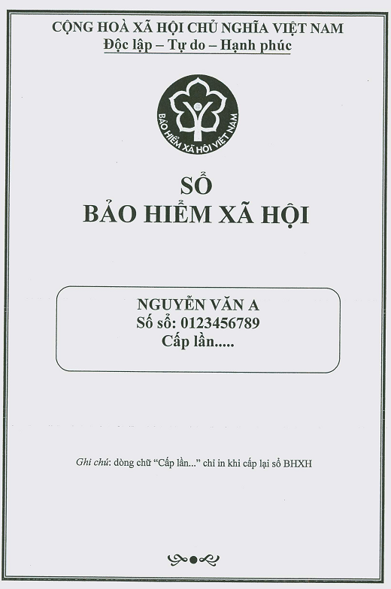

1.2. Trang 2, 3 bìa sổ BHXH


1.3. Trang 4 bìa sổ BHXH.
NHỮNG ĐIỀU CHÚ Ý
1. Cơ quan Bảo hiểm xã hội là cơ quan nhà nước có chức năng thực hiện chế độ, chính sách bảo hiểm xã hội, quản lý và sử dụng các quỹ bảo hiểm xã hội, bảo hiểm y tế, bảo hiểm thất nghiệp; thanh tra việc đóng bảo hiểm xã hội, bảo hiểm thất nghiệp, bảo hiểm y tế và nhiệm vụ khác theo quy định.
2. Sổ bảo hiểm xã hội được cấp cho người tham gia để theo dõi việc đóng, hưởng các chế độ bảo hiểm xã hội, bảo hiểm thất nghiệp và là cơ sở để giải quyết các chế độ bảo hiểm xã hội, bảo hiểm thất nghiệp theo quy định của pháp luật.
3. Người tham gia được cấp và bảo quản một sổ bảo hiểm xã hội duy nhất. Cơ quan bảo hiểm xã hội quản lý sổ bảo hiểm xã hội khi người tham gia hưởng chế độ hưu trí, tử tuất.
4. Không được sửa chữa, tẩy xóa làm sai lệch nội dung ghi trên sổ bảo hiểm xã hội. Trường hợp sổ bảo hiểm xã hội bị mất, hỏng phải thông báo kịp thời với cơ quan Bảo hiểm xã hội để xem xét cấp lại.

2. Phôi tờ rời sổ BHXH: nền màu trắng.
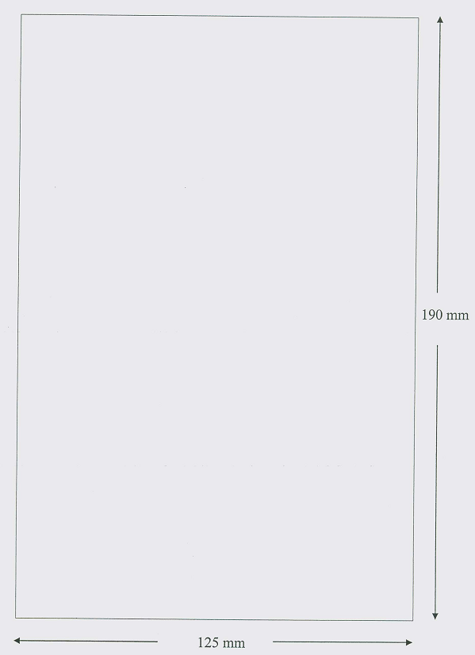

3. Nội dung ghi trên bìa sổ BHXH.

3.1. Nội dung ghi trang 1 trên bìa sổ BHXH.
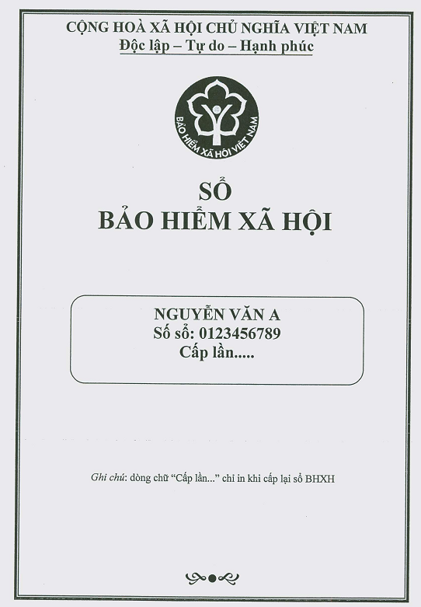

3.2. Nội dung ghi trang 2 bìa sổ BHXH.
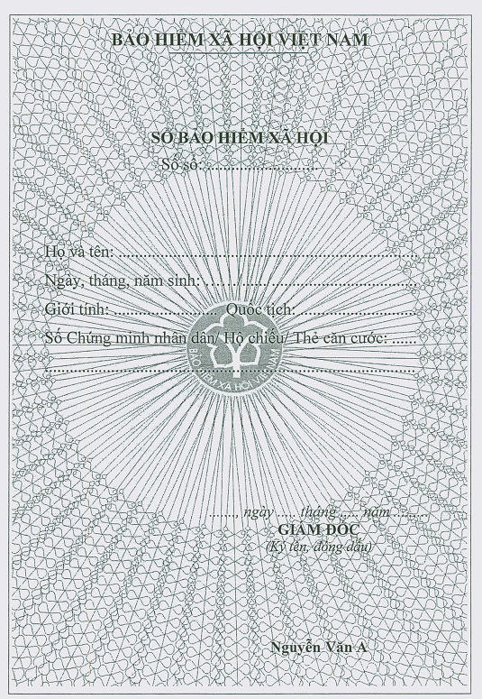

3.3. Nội dung ghi trang 3 bìa sổ BHXH.
(Sử dụng dấu khắc đế đóng dấu và ghi đầy đủ các chế độ: tai nạn lao động, bệnh nghề nghiệp, thai sản đối với trường hợp bảo lưu thời gian đóng BHXH)
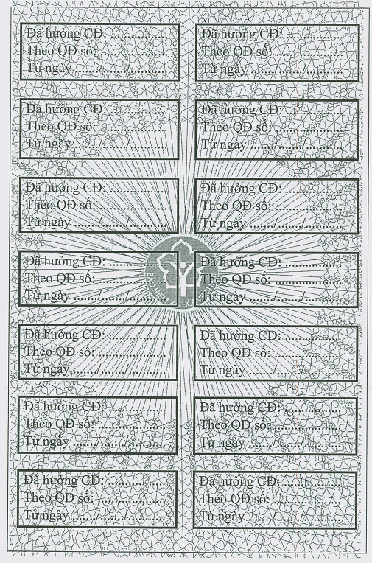

4. Nội dung ghi trên trang tờ rời sổ BHXH.

4.1. Ghi, xác nhận thời gian đóng, điều chỉnh thời gian đóng BHXH, BHTN hằng năm của người tham gia đang đóng BHXH, BHTN.
4.1.1. Đối với người thực hiện chế độ tiền lương do Nhà nước quy định.
QUÁ TRÌNH ĐÓNG BẢO HIỂM XÃ HỘI
Họ và tên:  Ngày, tháng, năm sinh: / /  Số sổ: | Tờ....cấp lần…...
Từ tháng năm | Đến tháng năm | Diễn giải | Căn cứ đóng | Tỷ lệ đóng(%)
1 | 2 | 3 | 4 | 5
00/0000 | 00/0000 | - Cấp bậc, chức vụ; chức danh nghề, công việc; tên đơn vị.  - Nơi làm việc:  - Tiền lương đóng quỹ HT, TT (đồng)  - Tiền lương đóng quỹ ÔĐ, TS (đồng)  - Tiền lương đóng quỹ TNLĐ, BNN (đồng)  - Tiền lương đóng BHTN (đồng)  + Lương theo ngạch, bậc/cấp bậc quân hàm (hệ số)  + Phụ cấp chức vụ (hệ số)  + Phụ cấp khu vực (hệ số)  + Hệ số chênh lệch bảo lưu (hệ số)  + Phụ cấp thâm niên vượt khung (%)  + Phụ cấp thâm niên nghề (%)  + Phụ cấp tái cử (%) | 00.000.000  00.000.000  00.000.000  00.000.000  0,00  0,00  0,00  0,00  0%  0%  0% | 00  0  0  0
- Thời gian đóng quỹ HT, TT của năm ….. là ….. tháng.
- Lũy kế thời gian đóng quỹ HT, TT đến tháng …./…. là …. năm …. tháng.
(Trong đó BHXH bắt buộc là .... năm .... tháng).
- Thời gian đóng BHTN chưa hưởng năm ….. là ….. tháng.
- Lũy kế thời gian đóng BHTN chưa hưởng là …… năm …… tháng.

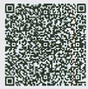 | ….., ngày …. tháng …. năm….  GIÁM ĐỐC  (Ký tên, đóng dấu)  Nguyễn Văn A
4.1.2. Đối với người theo chế độ tiền lương do người sử dụng lao động quyết định.
QUÁ TRÌNH ĐÓNG BẢO HIỂM XÃ HỘI
Họ và tên:  Ngày, tháng, năm sinh: / /  Số sổ: | Tờ....cấp lần….
Từ tháng năm | Đến tháng năm | Diễn giải | Căn cứ đóng | Tỷ lệ đóng(%)
1 | 2 | 3 | 4 | 5
00/0000 | 00/0000 | - Cấp bậc, chức vụ; chức danh nghề, công việc; tên đơn vị.  - Nơi làm việc:  - Tiền lương đóng quỹ HT, TT (đồng)  - Tiền lương đóng quỹ ÔĐ, TS (đồng)  - Tiền lương đóng quỹ TNLĐ, BNN (đồng)  - Tiền lương đóng BHTN (đồng)  + Mức lương (đồng)  + Phụ cấp lương (đồng)  + Bổ sung khác (đồng) | 00.000.000  00.000.000  00.000.000  00.000.000  00.000.000  00.000.000  00.000.000 | 00  0  0  0
- Thời gian đóng quỹ HT, TT của năm ….. là ….. tháng.
- Lũy kế thời gian đóng quỹ HT, TT đến tháng …./…. là …. năm …. tháng.
(Trong đó BHXH bắt buộc là .... năm .... tháng).
- Thời gian đóng BHTN chưa hưởng năm ….. là ….. tháng.
- Lũy kế thời gian đóng BHTN chưa hưởng là …… năm …… tháng.

….., ngày …. tháng …. năm….
GIÁM ĐỐC
(Ký tên, đóng dấu)
Nguyễn Văn A
4.1.3. Đối với người tham gia BHXH tự nguyện.
QUÁ TRÌNH ĐÓNG BẢO HIỂM XÃ HỘI
Họ và tên:  Ngày, tháng, năm sinh: / /  Số sổ: | Tờ....cấp lần….
Từ tháng năm | Đến tháng năm | Diễn giải | Căn cứ đóng | Tỷ lệ đóng(%)
1 | 2 | 3 | 4 | 5
00/0000 | 00/0000 | - Tham gia BHXH tự nguyện tại BHXH huyện ......, tỉnh ……  - Thu nhập đóng quỹ HT, TT (đồng).  + Người tham gia đóng (đồng).  + Nhà nước hỗ trợ đóng (đồng). | 00.000.000  00.000.000  00.000.000 | 00
- Thời gian đóng quỹ HT, TT của năm ….. là ….. tháng.
- Lũy kế thời gian đóng quỹ HT, TT đến tháng …./…. là …. năm …. tháng.
(Trong đó BHXH bắt buộc là .... năm .... tháng).
- Lũy kế thời gian đóng BHTN chưa hưởng là …… năm …… tháng.

….., ngày …. tháng …. năm….
GIÁM ĐỐC
(Ký tên, đóng dấu)
Nguyễn Văn A
4.2. Ghi, chốt sổ BHXH cho người tham gia dừng đóng BHXH, BHTN.
4.2.1. Đối với người thực hiện chế độ tiền lương do Nhà nước quy định.
QUÁ TRÌNH ĐÓNG BẢO HIỂM XÃ HỘI
Họ và tên:  Ngày, tháng, năm sinh: / /  Số sổ: | Tờ....cấp lần…...
Từ tháng năm | Đến tháng năm | Diễn giải | Căn cứ đóng | Tỷ lệ đóng(%)
1 | 2 | 3 | 4 | 5
00/0000 | 00/0000 | - Cấp bậc, chức vụ; chức danh nghề, công việc; tên đơn vị.  - Nơi làm việc:  - Tiền lương đóng quỹ HT, TT (đồng)  - Tiền lương đóng quỹ ÔĐ, TS (đồng)  - Tiền lương đóng quỹ TNLĐ, BNN (đồng)  - Tiền lương đóng BHTN (đồng)  + Lương theo ngạch, bậc/cấp bậc quân hàm (hệ số)  + Phụ cấp chức vụ (hệ số)  + Phụ cấp khu vực (hệ số)  + Hệ số chênh lệch bảo lưu (hệ số)  + Phụ cấp thâm niên vượt khung (%)  + Phụ cấp thâm niên nghề (%)  + Phụ cấp tái cử (%) | 00.000.000  00.000.000  00.000.000  00.000.000  0,00  0,00  0,00  0,00  0%  0%  0% | 00  0  0  0
- Thời gian đóng quỹ HT, TT của năm ….. là ….. tháng.
- Lũy kế thời gian đóng quỹ HT, TT đến tháng …./…. là …. năm …. tháng.
(Trong đó BHXH bắt buộc là .... năm .... tháng).
- Thời gian đóng BHTN chưa hưởng năm ….. là ….. tháng.
- Lũy kế thời gian đóng BHTN chưa hưởng là …… năm …… tháng.

….., ngày …. tháng …. năm….
GIÁM ĐỐC
(Ký tên, đóng dấu)
Nguyễn Văn A
4.2.2. Đối với người theo chế độ tiền lương do người sử dụng lao động quyết định.
QUÁ TRÌNH ĐÓNG BẢO HIỂM XÃ HỘI
Họ và tên:  Ngày, tháng, năm sinh: / /  Số sổ: | Tờ....cấp lần….
Từ tháng năm | Đến tháng năm | Diễn giải | Căn cứ đóng | Tỷ lệ đóng(%)
1 | 2 | 3 | 4 | 5
00/0000 | 00/0000 | - Cấp bậc, chức vụ; chức danh nghề, công việc; tên đơn vị.  - Nơi làm việc:  - Tiền lương đóng quỹ HT, TT (đồng)  - Tiền lương đóng quỹ ÔĐ, TS (đồng)  - Tiền lương đóng quỹ TNLĐ, BNN (đồng)  - Tiền lương đóng BHTN (đồng)  + Mức lương (đồng)  + Phụ cấp lương (đồng)  + Bổ sung khác (đồng) | 00.000.000  00.000.000  00.000.000  00.000.000  00.000.000  00.000.000  00.000.000 | 00  0  0  0
- Thời gian đóng quỹ HT, TT của năm ….. là ….. tháng.
- Tổng thời gian đóng quỹ HT, TT đến tháng .../... là ... năm ..... tháng.
(Trong đó BHXH bắt buộc là .... năm .... tháng).
- Thời gian đóng BHTN chưa hưởng năm ….. là ….. tháng.
- Lũy kế thời gian đóng BHTN chưa hưởng là …… năm …… tháng.

….., ngày …. tháng …. năm….
GIÁM ĐỐC
(Ký tên, đóng dấu)
Nguyễn Văn A
4.2.3. Đối với người tham gia BHXH tự nguyện.
QUÁ TRÌNH ĐÓNG BẢO HIỂM XÃ HỘI
Họ và tên:  Ngày, tháng, năm sinh: / /  Số sổ: | Tờ....cấp lần….
Từ tháng năm | Đến tháng năm | Diễn giải | Căn cứ đóng | Tỷ lệ đóng(%)
1 | 2 | 3 | 4 | 5
00/0000 | 00/0000 | - Tham gia BHXH tự nguyện tại BHXH huyện ......, tỉnh ……  - Thu nhập đóng quỹ HT, TT (đồng).  + Người tham gia đóng (đồng).  + Nhà nước hỗ trợ đóng (đồng). | 00.000.000  00.000.000  00.000.000 | 00
- Thời gian đóng quỹ HT, TT của năm ….. là ….. tháng.
- Tổng thời gian đóng quỹ HT, TT đến tháng .../... là ... năm ..... tháng.
(Trong đó BHXH bắt buộc là .... năm .... tháng).
Tổng thời gian đóng BHTN chưa hưởng là ......... năm ..... tháng.

….., ngày …. tháng …. năm….
GIÁM ĐỐC
(Ký tên, đóng dấu)
Nguyễn Văn A

4.3. Ghi; hoặc ghi, chốt lại sổ BHXH đối với người tham gia đang bảo lưu điều chỉnh quá trình đóng BHXH, BHTN hoặc kết thúc đợt hưởng trợ cấp thất nghiệp.
QUÁ TRÌNH ĐÓNG BẢO HIỂM XÃ HỘI
Họ và tên:  Ngày, tháng, năm sinh: / /  Số sổ: | Tờ....cấp lần…...
Từ tháng năm | Đến tháng năm | Diễn giải | Căn cứ đóng | Tỷ lệ đóng(%)
1 | 2 | 3 | 4 | 5
00/0000 | 00/0000 | Đã hưởng trợ cấp thất nghiệp theo:  QĐ số ... ngày .... /..../....  Của…….. | x | x
- Tổng thời gian đóng quỹ HT, TT đến tháng …./…. là …. năm …. tháng.
(Trong đó BHXH bắt buộc là .... năm .... tháng).
- Tổng thời gian đóng BHTN chưa hưởng là …… năm …… tháng.

….., ngày …. tháng …. năm….
GIÁM ĐỐC
(Ký tên, đóng dấu)
Nguyễn Văn A
4.4. Ghi, cấp lại sổ BHXH đối với người đang tham gia BHXH.
4.4.1. Đối với người thực hiện chế độ tiền lương do Nhà nước quy định.
QUÁ TRÌNH ĐÓNG BẢO HIỂM XÃ HỘI
Họ và tên:  Ngày, tháng, năm sinh: / /  Số sổ: | Tờ....cấp lần…...
Từ tháng năm | Đến tháng năm | Diễn giải | Căn cứ đóng | Tỷ lệ đóng(%)
1 | 2 | 3 | 4 | 5
00/0000 | 00/0000 | - Cấp bậc, chức vụ; chức danh nghề, công việc; tên đơn vị.  - Nơi làm việc:  - Tiền lương đóng quỹ HT, TT (đồng)  - Tiền lương đóng quỹ ÔĐ, TS (đồng)  - Tiền lương đóng quỹ TNLĐ, BNN (đồng)  - Tiền lương đóng BHTN (đồng)  + Lương theo ngạch, bậc/cấp bậc quân hàm (hệ số)  + Phụ cấp chức vụ (hệ số)  + Phụ cấp khu vực (hệ số)  + Hệ số chênh lệch bảo lưu (hệ số)  + Phụ cấp thâm niên vượt khung (%)  + Phụ cấp thâm niên nghề (%)  + Phụ cấp tái cử (%) | 00.000.000  00.000.000  00.000.000  00.000.000  0,00  0,00  0,00  0,00  0%  0%  0% | 00  0  0  0
- Lũy kế thời gian đóng quỹ HT, TT đến tháng …./…. là …. năm …. tháng.
(Trong đó BHXH bắt buộc là .... năm .... tháng).
- Lũy kế thời gian đóng BHTN chưa hưởng là …… năm …… tháng.

….., ngày …. tháng …. năm….
GIÁM ĐỐC
(Ký tên, đóng dấu)
Nguyễn Văn A
4.4.2. Đối với người theo chế độ tiền lương do người sử dụng lao động quyết định.
QUÁ TRÌNH ĐÓNG BẢO HIỂM XÃ HỘI
Họ và tên:  Ngày, tháng, năm sinh: / /  Số sổ: | Tờ....cấp lần….
Từ tháng năm | Đến tháng năm | Diễn giải | Căn cứ đóng | Tỷ lệ đóng(%)
1 | 2 | 3 | 4 | 5
00/0000 | 00/0000 | - Cấp bậc, chức vụ; chức danh nghề, công việc; tên đơn vị.  - Nơi làm việc:  - Tiền lương đóng quỹ HT, TT (đồng)  - Tiền lương đóng quỹ ÔĐ, TS (đồng)  - Tiền lương đóng quỹ TNLĐ, BNN (đồng)  - Tiền lương đóng BHTN (đồng)  + Mức lương (đồng)  + Phụ cấp lương (đồng)  + Bổ sung khác (đồng) | 00.000.000  00.000.000  00.000.000  00.000.000  00.000.000  00.000.000  00.000.000 | 00  0  0  0
- Lũy kế thời gian đóng quỹ HT, TT đến tháng …./…. là …. năm …. tháng.
(Trong đó BHXH bắt buộc là .... năm .... tháng).
- Lũy kế thời gian đóng BHTN chưa hưởng là …… năm …… tháng.

….., ngày …. tháng …. năm….
GIÁM ĐỐC
(Ký tên, đóng dấu)
Nguyễn Văn A
4.4.3. Đối với người tham gia BHXH tự nguyện.
QUÁ TRÌNH ĐÓNG BẢO HIỂM XÃ HỘI
Họ và tên:  Ngày, tháng, năm sinh: / /  Số sổ: | Tờ....cấp lần….
Từ tháng năm | Đến tháng năm | Diễn giải | Căn cứ đóng | Tỷ lệ đóng(%)
1 | 2 | 3 | 4 | 5
00/0000 | 00/0000 | - Tham gia BHXH tự nguyện tại BHXH huyện ......, tỉnh ……  - Thu nhập đóng quỹ HT, TT (đồng).  + Người tham gia đóng (đồng).  + Nhà nước hỗ trợ đóng (đồng). | 00.000.000  00.000.000  00.000.000 | 00
- Lũy kế thời gian đóng quỹ HT, TT đến tháng …./…. là …. năm …. tháng.
(Trong đó BHXH bắt buộc là .... năm .... tháng).
- Lũy kế thời gian đóng BHTN chưa hưởng là …… năm …… tháng.

….., ngày …. tháng …. năm….
GIÁM ĐỐC
(Ký tên, đóng dấu)
Nguyễn Văn A
4.5. Ghi, cấp lại, điều chỉnh sổ BHXH đối với người đang bảo lưu BHXH, BHTN.
4.5.1. Đối với người thực hiện chế độ tiền lương do Nhà nước quy định.
QUÁ TRÌNH ĐÓNG BẢO HIỂM XÃ HỘI
Họ và tên:  Ngày, tháng, năm sinh: / /  Số sổ: | Tờ....cấp lần…...
Từ tháng năm | Đến tháng năm | Diễn giải | Căn cứ đóng | Tỷ lệ đóng(%)
1 | 2 | 3 | 4 | 5
00/0000 | 00/0000 | - Cấp bậc, chức vụ; chức danh nghề, công việc; tên đơn vị.  - Nơi làm việc:  - Tiền lương đóng quỹ HT, TT (đồng)  - Tiền lương đóng quỹ ÔĐ, TS (đồng)  - Tiền lương đóng quỹ TNLĐ, BNN (đồng)  - Tiền lương đóng BHTN (đồng)  + Lương theo ngạch, bậc/cấp bậc quân hàm (hệ số)  + Phụ cấp chức vụ (hệ số)  + Phụ cấp khu vực (hệ số)  + Hệ số chênh lệch bảo lưu (hệ số)  + Phụ cấp thâm niên vượt khung (%)  + Phụ cấp thâm niên nghề (%)  + Phụ cấp tái cử (%) | 00.000.000  00.000.000  00.000.000  00.000.000  0,00  0,00  0,00  0,00  0%  0%  0% | 00  0  0  0
- Tổng thời gian đóng quỹ HT, TT đến tháng …./…. là …. năm …. tháng.
(Trong đó BHXH bắt buộc là .... năm .... tháng).
- Tổng thời gian đóng BHTN chưa hưởng là……… năm ….. tháng.

….., ngày …. tháng …. năm….
GIÁM ĐỐC
(Ký tên, đóng dấu)
Nguyễn Văn A
4.5.2. Đối với người theo chế độ tiền lương do người sử dụng lao động quyết định.
QUÁ TRÌNH ĐÓNG BẢO HIỂM XÃ HỘI
Họ và tên:  Ngày, tháng, năm sinh: / /  Số sổ: | Tờ....cấp lần….
Từ tháng năm | Đến tháng năm | Diễn giải | Căn cứ đóng | Tỷ lệ đóng(%)
1 | 2 | 3 | 4 | 5
00/0000 | 00/0000 | - Cấp bậc, chức vụ; chức danh nghề, công việc; tên đơn vị.  - Nơi làm việc:  - Tiền lương đóng quỹ HT, TT (đồng)  - Tiền lương đóng quỹ ÔĐ, TS (đồng)  - Tiền lương đóng quỹ TNLĐ, BNN (đồng)  - Tiền lương đóng BHTN (đồng)  + Mức lương (đồng)  + Phụ cấp lương (đồng)  + Bổ sung khác (đồng) | 00.000.000  00.000.000  00.000.000  00.000.000  00.000.000  00.000.000  00.000.000 | 00  0  0  0
- Tổng thời gian đóng quỹ HT, TT đến tháng …./…. là …. năm …. tháng.
(Trong đó BHXH bắt buộc là .... năm .... tháng).
- Tổng thời gian đóng BHTN chưa hưởng là …… năm ….. tháng.

….., ngày …. tháng …. năm….
GIÁM ĐỐC
(Ký tên, đóng dấu)
Nguyễn Văn A
4.5.3. Đối với người tham gia BHXH tự nguyện.
QUÁ TRÌNH ĐÓNG BẢO HIỂM XÃ HỘI
Họ và tên:  Ngày, tháng, năm sinh: / /  Số sổ: | Tờ....cấp lần….
Từ tháng năm | Đến tháng năm | Diễn giải | Căn cứ đóng | Tỷ lệ đóng(%)
1 | 2 | 3 | 4 | 5
00/0000 | 00/0000 | - Tham gia BHXH tự nguyện tại BHXH huyện ......, tỉnh ……  - Thu nhập đóng quỹ HT, TT (đồng).  + Người tham gia đóng (đồng).  + Nhà nước hỗ trợ đóng (đồng). | 00.000.000  00.000.000  00.000.000 | 00
- Tổng thời gian đóng quỹ HT, TT đến tháng …./…. là …. năm …. tháng.
(Trong đó BHXH bắt buộc là .... năm .... tháng).
- Tổng thời gian đóng BHTN chưa hưởng là …… năm ….. tháng.

….., ngày …. tháng …. năm….
GIÁM ĐỐC
(Ký tên, đóng dấu)
Nguyễn Văn A
4.6. Cấp lại sổ BHXH đối với người hưởng BHXH một lần bảo lưu thời gian đóng BHTN.
4.6.1. Đối với người thực hiện chế độ tiền lương do Nhà nước quy định.
QUÁ TRÌNH ĐÓNG BẢO HIỂM XÃ HỘI
Họ và tên:  Ngày, tháng, năm sinh: / /  Số sổ: | Tờ....cấp lần…...
Từ tháng năm | Đến tháng năm | Diễn giải | Căn cứ đóng | Tỷ lệ đóng(%)
1 | 2 | 3 | 4 | 5
00/0000 | 00/0000 | - Cấp bậc, chức vụ; chức danh nghề, công việc; tên đơn vị.  - Nơi làm việc:  - Tiền lương đóng BHTN (đồng)  + Lương theo ngạch, bậc/cấp bậc quân hàm (hệ số)  + Phụ cấp chức vụ (hệ số)  + Phụ cấp khu vực (hệ số)  + Hệ số chênh lệch bảo lưu (hệ số)  + Phụ cấp thâm niên vượt khung (%)  + Phụ cấp thâm niên nghề (%)  + Phụ cấp tái cử (%) | 00.000.000  0,00  0,00  0,00  0,00  0%  0%  0% | 0
- Tổng thời gian đóng BHTN chưa hưởng là……… năm ….. tháng.

….., ngày …. tháng …. năm….
GIÁM ĐỐC
(Ký tên, đóng dấu)
Nguyễn Văn A
4.6.2. Đối với người theo chế độ tiền lương do người sử dụng lao động quyết định.
QUÁ TRÌNH ĐÓNG BẢO HIỂM XÃ HỘI
Họ và tên:  Ngày, tháng, năm sinh: / /  Số sổ: | Tờ....cấp lần….
Từ tháng năm | Đến tháng năm | Diễn giải | Căn cứ đóng | Tỷ lệ đóng(%)
1 | 2 | 3 | 4 | 5
00/0000 | 00/0000 | - Cấp bậc, chức vụ; chức danh nghề, công việc; tên đơn vị.  - Nơi làm việc:  - Tiền lương đóng BHTN (đồng)  + Mức lương (đồng)  + Phụ cấp lương (đồng)  + Bổ sung khác (đồng) | 00.000.000  00.000.000  00.000.000  00.000.000 | 0
- Tổng thời gian đóng BHTN chưa hưởng là …… năm ….. tháng.

….., ngày …. tháng …. năm….
GIÁM ĐỐC
(Ký tên, đóng dấu)
Nguyễn Văn A
Ghi chú: - Dòng chữ “Tờ …” in khi cấp tờ rời sổ BHXH lần đầu.
- Dòng chữ “Tờ ... cấp lần …” chỉ in khi cấp lại sổ BHXH hoặc khi cấp lại tờ rời.

